ΠΡΟΣΦΟΡΑ ΕΚΔΡΟΜΗΣ
ΓΥΜΝΑΣΙΟΥ ΡΧΑΝΩΝ
03/5 – 06/5
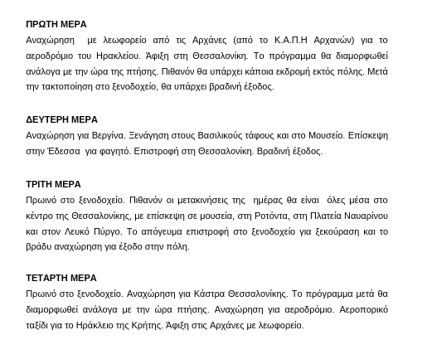

Capsis Hotel Thessaloniki 4 * με πρωινο
Τιμή κατ΄’ατομο 410 €
Συνολική τιμή 410 € χ 60μαθητές (- 2 free) =58 μαθητές = 23.780 €

ΠΕΡΙΛΑΜΒΑΝΟΝΤΑΙ
- Μεταφορά από Αρχάνες και προς Αρχάνες
- Αεροπορικά εισιτήρια με SKY EXPRESS HER- SKG -HER με αποσκευή βάρους 23 κιλών και χειραποσκευή βάρους 8 κιλών .
- Φόροι αεροδρομίων & επίναυλος καυσίμων.
- Πρόγραμμα επισκέψεων και εκδρομών με πολυτελή τουριστικά πούλμαν με ευγενείς και συνεργάσιμους οδηγούς με βάση το πρόγραμμα του σχολείου .Το λεωφορεία μας θα φέρουν όλες τις προβλεπόμενες από την νομοθεσία προδιαγραφές ,περασμένα από το ΚΤΕΟ έγγραφα καταλληλόλητας , επαγγελματική άδεια οδήγησης και με ζώνες ασφαλείας και καλή κατάσταση ελαστικών .
- Επιπλέον οδηγούς για την νυχτερινή μετακίνηση του σχολείου εντός της πόλης .
- Tρείς διανυκτερεύσεις με πρωινό στο προτεινόμενο ξενοδοχείο στην Θεσσαλονίκη σε τρίκλινα δωμάτια για τους μαθητές , χωρίς προσθήκη ράντζων
- Δωρεάν καθηγητές σε μονόκλινα δωμάτια
- 2 free μαθητών
- Ξεναγός στον αρχαιολογικό χώρο της Βεργίνας και την ξενάγηση της πόλης της Θεσσαλονίκης .
- Συνοδός γιατρός σε όλη την διάρκεια της εκδρομής
- Αποδοχή ποινικής ρήτρας σε περίπτωση αθέτησης οποιονδήποτε όρου του συμβολαίου.
- ΦΠΑ- Διόδια .
- Ασφάλεια Αστικής επαγγελματικής ευθύνης σύμφωνα με τον κανονισμό του Υπουργείου Παιδείας καθώς και πρόσθετη ασφάλεια ασθένειας και ατυχήματος .
- Επιλογή των καλυτέρων χώρων για διασκέδαση και εστίαση που διαθέτουν νόμιμη άδεια λειτουργείας και πληρούν τους όρους ασφάλειας και υγιεινής.
- Επιστροφή χρημάτων όλου του ποσού σε μαθητή που θα ακυρώσει για λόγω ανωτέρας βίας η ασθένειας .
- Υποχρεωτική ασφάλιση ευθύνης διοργανωτή όπως ορίζει η κείμενη νομοθεσία, καθώς και πρόσθετη ασφάλεια σε περίπτωση ατυχήματος ή ασθένειας μαθητή ή συνοδού καθηγητή, καθώς και ασφάλεια covid-19
- Την αντιμετώπιση μη πραγματοποίησης της εκδρομής σε περίπτωση ανωτέρας βίας (π.χ καιρικές συνθήκες , απεργίες μεταφορικών μέσων κ.α )

- ΔΕΝ Περιλαμβάνεται και ο φόρος διαμονής στο ξενοδοχείο .

